***Дидактические игры по нравственно - патриотическому воспитанию детей дошкольного возраста***

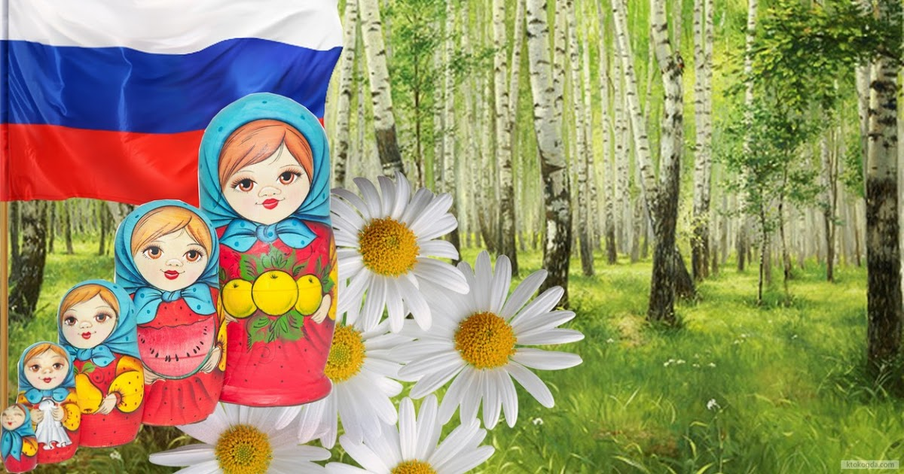

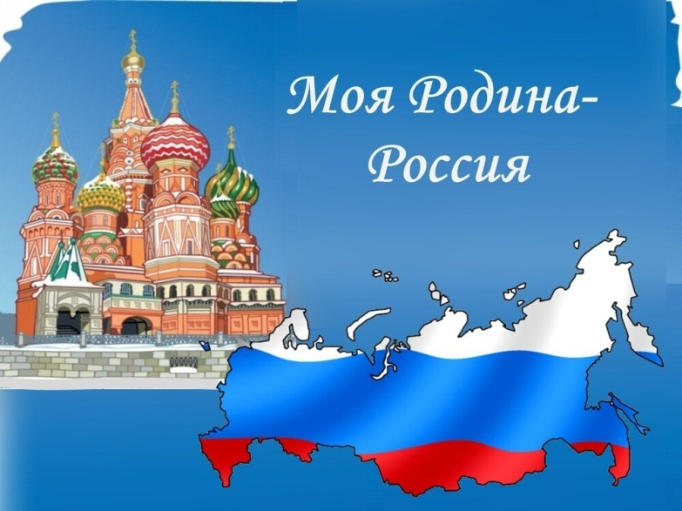

***Дидактические игры по нравственно - патриотическому воспитанию детей дошкольного возраста***

Актуальность патриотического воспитания дошкольников состоит в том, что в последнее время привитие чувства патриотизма приобретает всё большее общественное значение и становится задачей государственной важности.

Задача педагогов и родителей – как можно раньше пробудить в растущем человеке любовь к родной земле, с первых шагов формировать у детей черты характера, которые помогут ему стать человеком и гражданином общества; воспитывать любовь и уважение к родному дому, детскому саду, родной улице, городу; чувство гордости за достижения страны, любовь и уважение к армии, гордость за мужество воинов; развивать интерес к доступным ребенку явлениям общественной жизни.

Игра для дошкольников является способом познания окружающего мира. Под влиянием игр у детей развиваются разнообразные интересы, расширяется их словарный запас, воспитываются такие сложные чувства, как любовь к Родине, своему народу, т.е. формируется личность будущего гражданина страны. В дошкольном возрасте игра является тем видом деятельности, в котором формируется личность, обогащается ее внутреннее содержание. Основное значение игры, связанной с деятельностью воображения, состоит в том, что у ребенка развиваются потребность в преобразовании окружающей действительности, способность к созиданию нового. Он соединяет в сюжете игры реальные и вымышленные явления, наделяет новыми свойствами и функциями знакомые предметы. Взяв какую-то роль (врача, артиста цирка, шофера), ребенок не просто примеряет к себе профессию и особенности чужой личности: он входит в нее, вживается, проникая в ее чувства и настроения, обогащая и углубляя тем самым собственную личность.

Дидактическая игра позволяет шире приобщить детей к текущей жизни в доступных им формах нравственных переживаний. Дидактическая игра по нравственно-патриотическому воспитанию позволяет открыть комплекс разнообразной деятельности детей: мысли, чувства, переживания, сопереживания, поиски активных способов решения игровой задачи, подчинение их условиям и обстоятельствам игры, отношения детей в игре.

Рассмотрим дидактические игры, которые решают задачи патриотического воспитания именно в младшем дошкольном возрасте. В этом возрасте всё патриотическое воспитание сосредоточено вокруг ближайшего окружения ребёнка, поэтому и игры преимущественно будут связаны с семьёй и детским садом.

Интерес к русскому творчеству мы прививать в игре *«Народные промыслы»*, где ребята в форме игры-лото знакомятся с различными видами русских промыслов.

Благодаря дидактическим играм, ребенок, постепенно, знакомится с детским

1

садом, своей улицей, городом, со страной, ее столицей и символами,

главными личностями страны, национальной культурой (одеждой, промыслами, народным творчеством *(сказки)*.

Воспитывая будущее поколение, мы должны не забывать, что обществу нужен здоровый, полный сил и энергии создатель нашего государства, и от того, как мы будем решать задачи гражданско-патриотического воспитания, во многом зависит будущее нашей страны. История человечества свидетельствует, что любая страна может выдержать самые суровые испытания, пока живы традиции, и историческая память. Наша современная жизнь показывает и доказывает, что необходимо возвращаться к приоритетам любви к родине и отечеству. И этот процесс необходимо начинать с раннего возраста, посредством воспитания любви и уважения к своей Родине.

В игре *«Моих родителей зовут…»* закрепляем знание имени и отчества родителей, дедушек, бабушек… Для игры используем мяч, который передаем по кругу и называем имя и отчество своих родных.

К концу младшего дошкольного возраста ребёнок должен знать свой адрес. Проще всего закрепить эти знания в игре *«Мой адрес»*.

В эту игру можно играть как с одним ребёнком, так и с несколькими детьми. Воспитатель *(взрослый)* по очереди бросает мяч детям и произносит: Я живу в городе? Или Я живу на улице? Или: Я живу в доме №? Или: Я живу в квартире №? Или: я живу в стране под названием? Рядом с моим домом находится? И т. д. Играющий, который поймал мяч, должен продолжить фразу и вернуть мяч ведущему. Тот бросает мяч другому ребёнку и игра продолжается. Вопросы можно повторять.

С помощью игры *«Добрые слова»* воспитываем в детях доброже- лательность, положительное отношение друг к другу; закрепляем умение использовать в речи *«добрые слова»*

Ведущий *(взрослый)* достаёт поочерёдно картинки с сюжетами. Все участники игры рассматривают картинки и определяют, какие *«добрые слова»* необходимо сказать в увиденной ситуации. За каждый правильный ответ ведущий даёт фишку. Выигрывает тот, кто наберёт больше всех фишек.

Воспитывать заботливое отношение к членам семьи нам помогает игра *«Как я дома помогаю»*.

В первый раз мы используем сюжетные картинки с разными видами хозяйственно-бытовой деятельности для подсказки. Позже можно играть без картинок.

Дети по очереди называют домашние дела, в которых принимали участие дома. Разрешается называть и ту деятельность, которую они просто наблюдали, но хотели бы в ней поучаствовать. Выигрывает тот, кто назовёт больше дел.

Воспитывать интерес к своей семье, уважительное отношение к членам семьи нам помогает игра *«Дружная семейка»*, в которой дети развивают умение рассказывать о членах своей семьи.

2

В начале игры проводится пальчиковая игра *«Дружная семья»*:

*(пальцы ребёнка зажаты в кулак)*

Этот пальчик – дедушка *(отгибается большой палец руки)*;

Этот пальчик – бабушка *(отгибается указательный палец руки)*;

Этот пальчик – папочка *(отгибается средний палец руки)*

Этот пальчик – мамочка *(отгибается безымянный палец руки)*;

Этот пальчик – я *(отгибается мизинец)*

Вот и вся моя семья! *(все пальцы разжимаются и сжимаются в кулак)*

Ребёнку предлагается выбрать ладошку *(вырезанную из картона)* понравившегося цвета и *«расселить»* на ней дедушку, бабушку, папу, маму и себя *(кружочки с нарисованными лицами членов семьи)*. Выкладывание персонажа мы сопровождаем повторным рассказыванием пальчиковой игры *«Дружная семейка»*.

Дидактическая игра *«Профессии»* знакомит детей с профессиями людей, что помогает воспитывать уважительное отношение к людям различных профессий и их деятельности.

Детям предлагается весь набор карточек. Каждый ребёнок выбирает себе представителя профессии, которая ему понравилась, называет эту профессию, и рассказывает кратко, чем этот человек занимается на своей работе. Затем из общей массы выбирает предметы, которые помогают ему осуществлять свою профессиональную деятельность. Выигрывает тот, кто без ошибок подберет все предметы.

После комплекса занятий по окружающему миру, посвященных знакомству с детским садом и после ряда экскурсий по детскому саду, мы знакомим детей с игрой *«Наш детский сад»*. Эта игра помогает закрепить знания о детском саде, о его сотрудниках. Воспитывать уважительное отношение к старшим, к сотрудникам детского сада и их труду.

Для игры необходимо: фотографии детского сада, помещений детского сада и игровых площадок.

Можно выделить 2 варианта игры. В первом варианте игры дети, увидев фотографию, должны определить, что за место детского сада изображено. Воспитатель поочерёдно достаёт картинки, а дети должны угадать, где это находится и назвать, что там делают.

Во втором варианте игры, воспитатель предлагает детям фотографии разных мест детского сада и фотографии сотрудников, а детям нужно определить, кто, где работает. Например, повар – на кухне, музыкальный руководитель – в музыкальном зале, и т. д.

Игра *«Наш город»*, закрепляет знания детей о своем городе. В игре по фотографиям и иллюстрациям дети узнают и рассказывают о своем городе, о зданиях, построенных в ближайшем окружении дет/сада

Дидактическая игра *«Птицы нашего края»*, помогает познакомить детей с птицами родного края, прививает любовь к родине, родному краю, к животному миру, желание помочь и ухаживать за братьями меньшими. В

3

ходе демонстрации детям карточек с изображениями птиц, воспитатель просит назвать и определить, живет птица в нашем городе или нет.

Игра *«Животные нашего края»* знакомит детей с животными родного края.

Кроме ближайшего окружения, знакомства с детским садом, городом, мы начинаем знакомить детей с его Родиной, символами, главными людьми России, национальной одеждой, народными промыслами, с русскими народными сказками.

Так, в дидактической игре *«Флаг России»*, дети должны из 3 полосок разного цвета, собрать флаг своей страны. Эта игра помогает им узнать основные цвета российского флага, ну и, естественно, формирует знания о флаге своей страны.

У каждого народа свои сказки, и все они передают от поколения к поколению основные нравственные ценности: добро, дружбу, взаимопомощь, трудолюбие. Так, в дидактической игре *«Отгадай сказку»* мы знакомим детей с русскими народными сказками, героями, прививаем интерес к сказкам своей Родины.

Каждый народ имеет свою национальную одежду, которая отличает их от других народов. В дидактической игре *«Подбери наряд кукле»*, дети знакомятся с разными национальными костюмами. Среди них они должны найти русский народный костюм для бумажной куклы.

***Дидактическая игра «Наш детский сад».***

Цель: закрепить знаний детей о детском саде, о работниках детского сада. Какие обязанности они выполняют. Где находятся группа, столовая, и т.д. Закрепить умение ориентироваться по плану в пространстве.

Материал: фотографии и иллюстрации детского сада, работников детского сада. Планы детского сада, 1, 2 этажа, группы.

Ход игры: По фотографиям и иллюстрациям дети узнают и рассказывают о работниках детского сада. По плану дети ориентируются в пространстве.

***Дидактическая игра «Расскажи о своей семье»***

Цель: Сформировать представление о себе как о члене семьи. Показать значение семьи в жизни человека. Формировать желание рассказывать о членах своей семьи, гордиться ими, любить их.

Материал: Фотоальбом, составленный совместно с родителями с семейными

фотографиями, с генеалогическим древом семьи.

***Дидактическая игра «Как я дома помогаю?»***

Цель: Формировать представления о домашних обязанностях женщин

и мужчин, девочек и мальчиков. Воспитывать желание оказывать помощь людям.

Материал: Картинки с изображением людей, которые исполняют разную работу по дому.

Ход игры: Воспитатель показывает карточку, предлагает составить рассказ по ней и рассказать, кто и какие обязанности выполняет дома.

4

***Дидактическая игра «Благородные поступки»***

Цель: Воспитывать в детях желание совершать поступки ради других людей. Формировать понимание того, что поступком мы называем не только героизм, но и любое доброе дело ради другого человека.

Материал: мячик, картинки и иллюстрации с изображением благородных поступков.

Ход игры: Детям предлагается перечислить благородные поступки по отношению к девочкам (женщинам) и мальчикам (мужчинам). Воспитатель кидает в руки мяч одному из игроков. Тот называет благородный поступок и перекидывает мяч следующему игроку по своему желанию.

***Дидактическая игра «Вежливые слова»***

Цель: Воспитывать в детях культуру поведения, вежливость, уважение друг к другу, желание помочь друг другу.

Материал: сюжетные картинки, на которых изображены разные ситуации: ребенок толкнул другого, ребенок поднял упавшую вещь, ребенок жалеет другого ребенка и т.д.

Ход игры. Воспитатель показывает карточку и предлагает составить рассказ по Картине.

***Дидактическая игра «Моих родителей зовут…»***

Цель: Закрепить знания об имени и отчествах родителей, дедушек, бабушек.

Материал: семейные фотоальбомы.

Ход игры: Дети, передавая друг другу мяч, быстро называют фамилию, имя, отчество мамы и папы.

***Дидактическая игра «С какого дерева листок?»***

Цель: закрепить знания детей о природе родного края, закрепить умение образовывать относительные прилагательные (береза –березовый, дуб – дубовый и т. д.)

Материал: Картинки и иллюстрации с изображением деревьев, кустарников и листьев

***Дидактическая игра «Какие праздники ты знаешь?»***

Цель: развивать у детей сообразительность, память; закрепить знания о праздниках (народные, государственные, религиозные), закреплять правила поведения в общественных местах.

Материал: картинки и иллюстрации с изображением праздников, открытки к разным праздникам.

Ход игры: Воспитатель начинает рассказ о том, что праздники бывают разные, показывает карточки и открытки. Предлагает подобрать карточку с праздником, а к ней тематическую открытку.

***Мой адрес***

Цель: формировать умение и знание детей называть свой  домашний адрес,  улицу города Тимашевска, номер дома, квартиры, телефона, этаж закрепить знание права на жильё, неприкосновенность жилища.

5

Материал: мяч

Ход игры: все встают в круг, воспитатель передаёт мяч ребёнку и говорит: Я живу на … этаже», ребёнок продолжает, называя свой этаж, и передаёт мяч соседу и т. д.

***Наш детский сад***

Цель: закрепить знаний детей о детском саде, о работниках дет сада.  Какие обязанности они выполняют. Где находятся группа, столовая, и т.д. Закрепить умение ориентироваться по плану в пространстве

Материал: фотографии и иллюстрации  детского сада, работников дет.сада. Планы детского сада, 1, 2 этажа, группы

Ход игры: По фотографиям и иллюстрациям дети узнают и рассказывают о работниках дет.сада .По плану дети ориентируются в пространстве

***Поиски добрых слов***

Цель: раскрыть на примерах значение слов «простите, извините», воспитывать дружеские отношения, объяснить необходимость извинения, признания вины или доказательства  правоты и справедливости, связь слова и поступка, слово и отношение

Материал:

Ход игры:  Воспитатель начинает рассказ о том, как следует извиняться, где и когда, как применяются эти вежливые слова

***Путешествие по маршруту добрых чувств, поступков, дел и отношений***

Цель:  обратить внимание детей на то, что добрые чувства, поступки и дела вызывают чувство уважения, дружбу и любовь. Формировать дружеские отношения, закреплять правила этикета, правила поведения.

Материал: картинки с разными сюжетами добрых поступков, хорошего и плохого поведения

Ход игры  Воспитатель начинает рассказ о том, как следует себя вести в том или ином месте, какие поступки хорошие..

***Наша страна***

Цель: Выявить знания детей о нашей Родине, ее столице

Материал:.

иллюстраций, фотографий

Ход игры: воспитатель показывает иллюстрации и картины, залает вопросы. Дети отвечают

***Малая Родина***

Цель: Выявить знания детей о своей Малой  Родине, об истории нашего города, памятниках и достопримечательностях г. Тимашевска Материал:  иллюстраций, фотографий города Тимашевска и Краснодарского края.

Ход игры: воспитатель показывает иллюстрации и картины, залает вопросы. Дети отвечают

6

***Флаг России***

***(города Тимашевска и Краснодарского края)***

Цель: способствовать закреплению знания флага своей страны, (города, края) закрепить основные цвета флагов, что они обозначают?

Материал: полосы красного, синего и белого цвета

Ход игры: Воспитатель показывает детям флаг России, убирает и предлагает выложить разноцветные полоски в том порядке, в котором они находятся на флаге России

***Расскажи о своей  семье***

Цель: Сформировать представление о себе как о члене семьи. Показать значение семьи в жизни человека. Формировать желание рассказывать о членах своей семьи, гордиться ими, любить их.

Материал:  Фотоальбом  , составленный совместно с родителями с  семейными фотографиями  с генеалогическим древом семь

***Найти флаг России, города Тимашевска, Краснодарского края***

Цель: способствовать закреплению знания флага своей страны,(города, области ,областного центра) закрепить основные цвета флагов, что они обозначают?

Материал ; картинки с изображением разных флагов

Ход игры :  среди 4-6  предложенных флагов  найти нужный

***Путешествие по городу Тимашевску***

Цель: знакомить с родным городом, с достопримечательностями  города, с памятниками культуры .

Материал: альбом фотографий родного города, иллюстрации и открытки с изображением достопримечательностей города

Ход игры: Воспитатель показывает детям фотографии достопримечательностей города, предлагает назвать их.

***Где находится памятник?***

Цель: знакомить детей с памятниками, учить ориентироваться в родном городе

Материал: изображения памятников

 Ход игры: Воспитатель демонстрирует детям изображения памятников, просит рассказать, где установлен этот памятник.

***Назови кто***

Цель: знакомить детей с  главными людьми   РФ (Путин, Шайгу, Медведев,)

Материал: портреты известных соотечественников

Ход игры: Воспитатель показывает портреты, предлагает детям назвать того, кто изображен на портрете и рассказать, чем он знаменит.

***Назови виды спорта***

Цель: закрепить виды спорта: летние, зимние, спортивный инвентарь. Уяснить, что  занимаясь, спортом мы получаем здоровье, отдых.

Материал: картинки с разными видами спорта, пиктограммы видов спорта, символическое изображение человечков

Ход  игры : Все встают в круг, передают друг другу мяч и называют: зимние

7

виды спорта, летние виды спорта, спортивный инвентарь.

***Моих родителей зовут…***

Цель:  Закрепляем знания имени и отчества родителей, дедушек , бабушек…

Материал:  семейные фотоальбомы

Ход игры: дети, передавая друг другу мяч, быстро называют фамилию, имя, отчество мамы и папы.

***Вчера- сегодня***

Цель: развивать чувство времени у детей.

Ход игры : Взрослый предлагает детям выслушав предложения, определить, какого времени оно касается (настоящего или прошлого). Если прошлого, то дети показывают руками сзади себя – было когда-то, если же предложения касается настоящего, то дети разводят руками.

***Почта***

Цель: закрепить знания детей о городах России.

Материал: почтовые конверты, открытки

Ход игры: воспитатель предлагает посмотреть на предметы, определить для чего они нужны. Дает понятие о том, что почта- связь между людьми.

***Кто и в какой стране живет?***

Цель: расширить знания детей о мире, людях которые населяют его.

Материал: картины и иллюстрации с разными странами мира и народом. Развитие речи., логического мышления, формирование умения употреблять суффик -ец

Ход Воспитатель показывает изображения и просит определить из какой страны этот человек и как его назовут

Китай-китаец, африка-африканец…

***Путешествие по планете Земля***

Цель: Закрепить знания детей о том, что  Земля - планета шарообразной формы (используя глобус). Показать какие движения Земля совершает (вращение вокруг себя, вокруг Солнца).  Помочь детям найти на глобусе  воду (океаны, моря, реки), сушу (горы, равнины, леса, пустыни). Воспитывать в детях интерес к изучению  Земли, на которой мы живем - как к планете.

Материал: глобус, карты мира, картинки и иллюстрации с изображением планеты,

***Узнай по описанию кто это***

Цель: закрепить, зная детей о животном мире родного края. Прививать любовь к Родному краю, к Родине

Материал: Картинки и иллюстрации  с изображением животного мира .

 Ход игры: Воспитатель описывает животное , дети отгадывают,

***У кого какой домик***

Цель: закрепить, зная детей о животном мире родного края. Пояснить, что животные тоже имеют право на жильё и неприкосновенность жилища

Материал: картинки и иллюстрации с изображением жилища животных .

 Ход игры: Медведю – берлога, Белке – дупло

8

***С какого дерева листок***

Цель: закрепить знания детей о природе родного края., закрепить умение   образовывать относительные  прилагательные (береза –березовый, дуб – дубовый и т. д.)

Материал: Картинки и иллюстрации с изображением деревьев и кустарников  и листьев

 Ход игры: Воспитатель показывает картинки с изображением листка, затем дерева.

***Зеленая аптека***

Цель: закрепить знания детей о лекарственных растениях родного края; о правильном использовании их в лечебных целях.

Материал: гербарий, картотека лечебных трав

Ход игры: Воспитатель показывает картинку с изображением лечебной травы, дети отгадывают. Рассказывает о ее целебных свойствах

***Малая красная книга***

Цель: закрепить знания детей о редких  растениях и животных , птиц нашего края  занесенных  в

«Красную книгу». Прививать любовь к родине, родному краю, чувство ответственности

Материал : «малая красная книга», составленная совместно с родителями, картинки и иллюстрации с изображением редких животных и растений, птиц

 Ход игры: Воспитатель показывает

 картинку с изображением редких животных и растений, дети называют.

Воспитатель рассказывает о  них

***Страны и народы***

Цель: Расширять представление детей о странах Земли и их народах. Прививать интерес к жизни людей с различным бытом, культурой и традициями. Прививать уважение к культуре и традициям разных народов мира.

Материал: глобус, карта Мира, куклы в национальных костюмах, записи мелодии песен разных народов, картинки и иллюстрации с изображением разных стран и народов мира

 Ход игры: Воспитатель показывает картинку с изображением с изображением разных стран и народов мира. Рассказывает о них

***Как найти дорожку в детский сад?***

Цель: Закрепить умение детей ориентироваться по плану местности, уметь объяснять расположение объектов по отношению друг к другу. Закреплять умение  определять направление движения. Развивать абстрактное мышление.

Материал: план местности (микрорайона) макет местности микрорайона.

Ход игры : дети ориентируются по плану и на макете.

**9**

***Узнай, о ком я говорю?***

Цель: закрепить понимание и осознание детьми своей индивидуальности и чувства собственного достоинства, уважения к мнению другого человека, помочь детям осмыслить различия и сходство между людьми.

Материал

Ход игры: ведущий описывает портрет ребенка, дети отгадывают не примут в ней участие.

***Продолжи пословицу***

Цель: знакомить с устным народным словотворчеством, развивать речь, память , логическое мышление.

Материал:

Ход игры: Воспитатель начинает пословицу, дети ее продолжают.

***Народные промыслы***

Цель: знакомить детей с народными промыслами, прививать интерес к русским традициям, учить узнавать и отличать различные промыслы.

Материал: картинки и изображения с предметами  народного  творчества

Ход игры воспитатель показывает картинку с  изображением предметов  народных промыслов -  Дети называют

***Мир предметов***

Цель: обобщить представление детей о том, что в окружающем мире многие предметы изготовлены человеком из материалов природного или искусственного происхождения (применяя различные материалы, человек изучает и использует их свойства). Воспитывать познавательную активность. Закрепить умения образовывать  слова прилагательные.

Материал: Картинки и изображения предметов обихода

Ход игры:  чугун - чугунный, дерево- деревянный……

***Собери узор***

Цель: знакомить детей с народными промыслами, прививать интерес к русским традициям, учить узнавать и отличать различные промыслы.

Материал: разрезные картинки с изображениями народных промыслов

Ход игры - Дети собирают картинки из разрезных  фрагментов.

***На суше, в небе, по воде, под водой (транспорт)***

Цель: Совершенствование грамматического строя речи, закрепление в речи предлогов.

Материал; таблица, на которой изображены небо, море,   картинки: поезд, самолет, пароход, грузовая машина, легковая машина, автобус.

Ход игры: Воспитатель просит детей назвать маленькие картинки, а потом найти место для каждой из них на большой картине и составить предложение.

***На суше, в небе, по воде, под водой (животный мир )***

Цель: Совершенствование грамматического строя речи, закрепление в речи предлогов.

Материал; таблица, на которой изображены небо, море,   картинки:

10

животного мира

Ход игры: Воспитатель просит детей назвать маленькие картинки, а потом найти место для каждой из них на большой картине и составить предложение

***Скажи какой***

 Цель:  закрепление умения   образовывать  прилагательные от существительных, формировать знания о национальных языках своей Родины, развивать речь, логическое

Материал:  Картинки и иллюстрации людей разных национальностей.

Ход игры ; татарин -  татарский, мордвин -  мордовский…..

***Отгадай профессию***

Цель: Закреплять знания детей о профессиях. Формировать умения разделять профессии на мужские и женские.

Материал: карточки с изображением людей разных профессий.

Ход игры: Взрослый перечисляет действия человека определенной профессии, а дети отгадывают, что это за профессия.

***Я имею право...***

Цель. Расширить область правовых знаний детей.

Материал. Набор сюжетных картинок к статьям «Конвенции ООН о правах ребенка». Картинки с изображением ситуаций, не рассматриваемых в «Конвенции» (ребенок катается на велосипеде, играет в прятки, поливает цветы и т.п.).

Ход игры

Дети поочередно выбирают  картинку и  объясняют причину своего выбора, остальные обсуждают правильность принятого решения.

***Кто что делает?***

Цель: формировать навык  на подбор глаголов к существительным. Развивать речь, логическое мышление, память

Материал: карточки с изображением людей разных профессий.   
Ход игры: Повар - варит, жарит и т. д.   
***Путешествие в страну часов***

Цель: познакомить детей с тем как можно узнать время без часов Рассказать о том , что в Москве на кремле есть самые главные часы нашей Родины.  .

Материал: часы, картинки и иллюстрации с изображением кремлевских часов и других часов

Ход игры  Воспитатель  рассказывает   о том , что раньше люди узнавали время по крику петуха,

по цветам, затем изобрели часы…..

***Какой подарок (букет) ты хотел бы подарить маме, бабушке,….***

Цель: воспитывать внимание , доброжелательность, готовность доставлять близким удовольствие и радость. Закреплять умение общаться в вежливой форме, считаться с интересами другого.

Материал: картинки и иллюстрации праздников и праздничных подарков.

Ход игры  Воспитатель начинает рассказ о том, что все любят получать подарки, как их следует преподносить и когда.

11

***Какие праздники ты знаешь?***

 Цель: Развивать у детей сообразительность,, память, закрепить знания о праздниках, (народные, государственные, религиозные)  закреплять правила поведения в общественных местах.

Материал: картинки и иллюстрации с изображением праздников, открытки к разным праздникам.

Ход игры  Воспитатель начинает рассказ о том, что праздники бывают разные, показывает карточки и открытки. Предлагает подобрать карточку с праздником, а к ней тематическую открытку

***Жилище  человека***

Цель: Закрепить знания детей о жилище человека, о том из чего они сделаны, Прививать любовь к родному  дому, Родине.

Материал: картинки и иллюстрации с изображением жилища человека

Ход игры  Воспитатель начинает рассказ в том, где живет человек,  что жилище бывает  разное яранга, хата, изба….

12